УТВЕРЖДАЮ
Заместитель председателя
Хотимского райисполкома
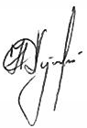 | Н.А.Хучев
«04» января 2021 г.

Г Р А Ф И К
заседаний районной комиссии для проверки знаний
руководителей и членов комиссий организаций,
не имеющих вышестоящих органов управления,
по вопросам охраны труда в 1 полугодии 2021 г.

Январь |  | Февраль |  | Март |  | Апрель |  | Май |  | Июнь
8 | Резерв-ный день: 22 | 11 | Резерв-ный день: 25 | 11 | Резерв-ный  день: 25 | 8 | Резерв-ный  день: 22 | 13 | Резерв-ный  день:  27 | 10 | Резерв-ный  день:  24

Начальник управления по труду, занятости и социальной защите Хотимского райисполкома | 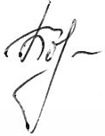 | Е.Н.Бороденко

